**使用说明**

安装python3.x(安装时, 选择Add Python to Path), 或自行把"安装目录"添加到windows的环境变量

如我的就是:

D:\Program Files\Python3.5\Scripts\;D:\Program Files\Python3.5\;

进入cmd, 安装xlrd xlwt库

pip install xlrd

pip install xlwt

xls文件制作完成后,需要这样做:

1.打开文件

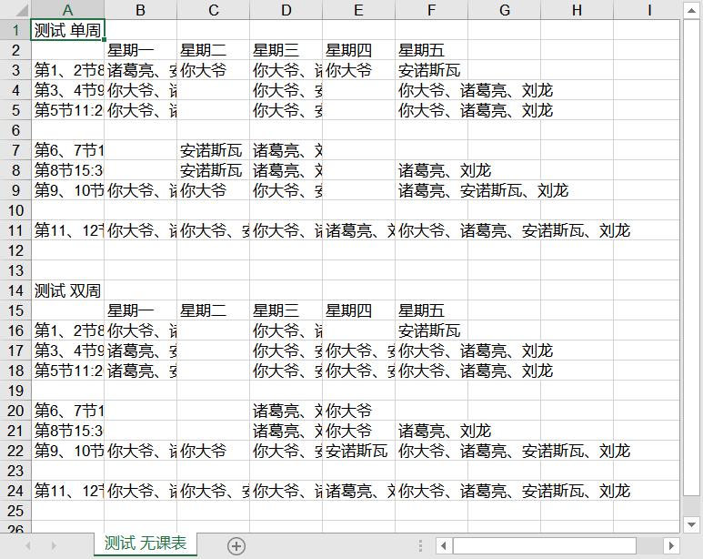

2.设置单元格格式

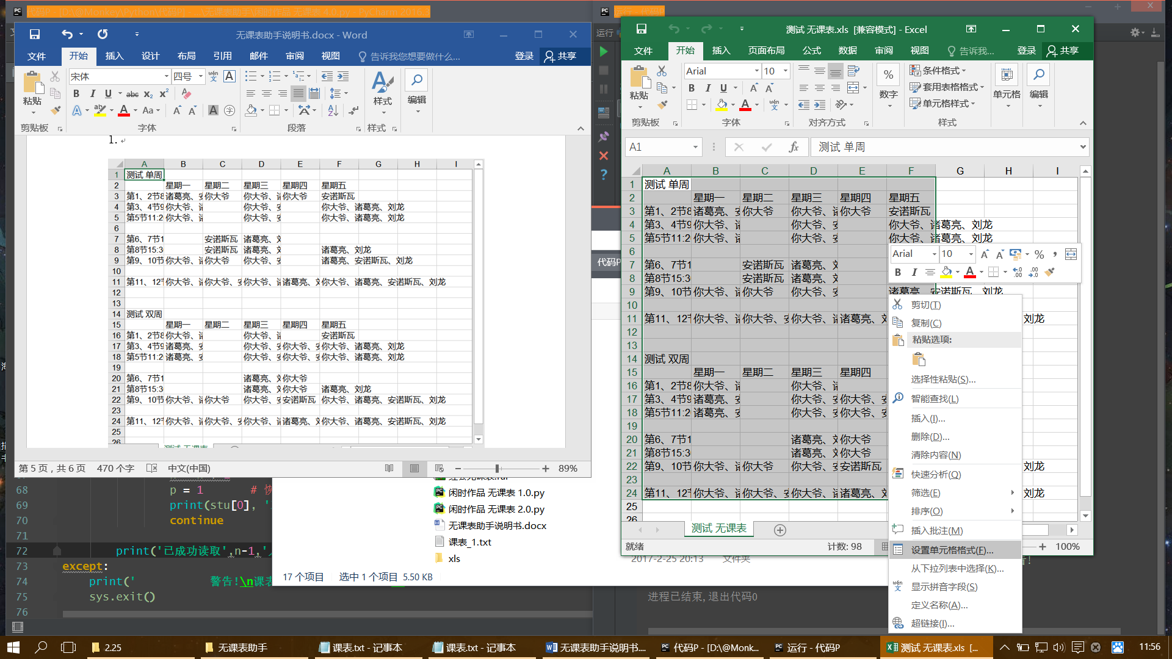

3.勾上自动换行

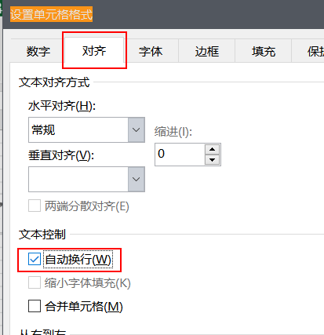

4.自行设置宽度 字体 居中等属性